Консультация для родителей

«Игры для развития
речи детей у младших дошкольников»

Составила:
воспитатель Ирхина Г.А.

2022 г.
Развитие речи детей 3-4 лет
Игры для развития речи у младших дошкольников.
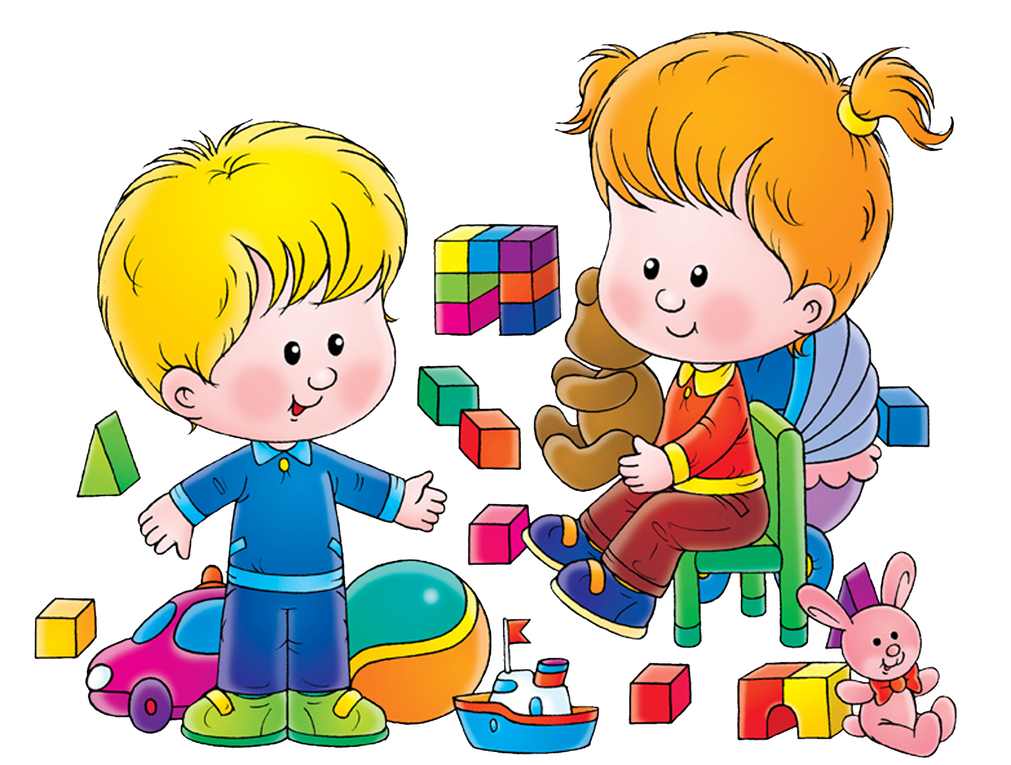
1. Игра «Я быстрее».
Цель: развивать речь, память, внимание.
Описание: встать рядом с ребенком. Выбрать предмет, находящийся в некотором отдалении. Объяснить ребенку, что победит тот, кто первым дойдет до этого предмета, но делать шаг можно только в том случае, если названо слово из выбранной категории, например: «Все круглое (теплое, мягкое)», «Домашние или дикие животные», «Посуда», «Мебель» и т. п.
2. Игра «Что, где, когда».
Цели: развивать речь; помочь усвоению грамматических форм слов.
Описание: бросая мяч ребенку, задать вопросы:
- Где растут ветки? (На дереве.)
- Где растут деревья? (В лесу.)
- Где растут листья? (На ветке.)
- Где живут рыбы? (В реке.)
3. Игра «Волшебный сундучок».
Цели: развивать внимание, память, навык классифицирования предметов, помочь освоению правильного употребления родовых местоимений.
Описание: положить в картонную коробку несколько разных предметов. Педагог говорит: «Я нашла волшебный сундучок! Давай посмотрим, что же там лежит». Доставая предметы по одному, дать им краткую характеристику: «Смотри - это мяч, какой он круглый, красный! А вот - машина, она с кузовом и колесами. Да здесь еще и лото есть. Какое оно разноцветное, с разными картинками! И еще - ложка, большая папина ложка». Сложить все предметы в коробку и предложить ребенку угадать по описанию предмет. «Она с кузовом и с колесами; оно разноцветное и с картинками и т. п.», выделяя интонацией местоимения «он, она, оно». После того как все предметы вновь будут выложены, предложить ребенку забрать игрушки. Если вместе с игрушками он заберет и ложку, обратить на это его внимание.
4. Игра «Спасибо, Маша!».
Цели: способствовать сенсорному развитию; помочь освоению родовых окончаний прилагательных.
Описание: прочитать ребенку потешку, сопровождая ее действиями и побуждая к этому же ребенка.
Маша кашу варила, Выполнить круговые движения рукой, имитирующие размешивание каши.
Федота кормила. Выполнить движения рукой, имитирующие кормление ложкой.
Федот компот варил. Сымитировать «размешивание» в другую сторону.
Машу поил. Сымитировать питье из воображаемого стакана.
«Спасибо, Маша! Наклонить голову.
Спасибо, Федот! Выполнить поклон головой.
Вкусная каша!
Вкусный компот!
Спросить у ребенка, что еще может быть вкусным, перечисляя слова разного рода: «Яблоко какое? Вкусное! Суп какой? Вкусный! Слива какая? И т. д.».
5. Игра «Полезные «прятки».
Цели: развивать внимание; познакомить со значением предлогов под, на, в.
Описание: предложить ребенку поиграть в «прятки со сказкой». Придумать короткий рассказ, в котором ребенок будет выполнять то, о чем будет говориться в рассказе. Например: «Жил-был мальчик (имя ребенка). Однажды они с мамой играли в прятки. Думал-думал (имя) и решил спрятаться под стол. Смотрит мама - нет ее мальчика. Где же он? Может быть, под диваном? Посмотрела - нет его там. А может быть, под стулом? И там нет. А-а, вот он где - под столом!» Далее педагог рассказывает о том, как мальчик спрятался в шкаф или притаился за занавеской. И т. д.
6. Игра «Перепутанная сказка».
Цель: развивать речь, воображение, память.
Описание: начать рассказывать ребенку сказку о Красной Шапочке. В том месте истории, где девочка должна встретить волка, изменить сюжет: «Идет она по лесу, и вдруг навстречу ей - Колобок!» В зависимости от настроения ребенка моделировать дальнейшее развитие событий. Вполне возможно, что ребенок захочет послушать сказку в традиционном варианте, в этом случае предложить ему напомнить ее продолжение. А можно предложить ребенку пофантазировать на тему «Красная Шапочка и Колобок (семеро козлят, Ниф-Ниф и т. п.)». Выслушать все предложения ребенка, спросить его, почему он хочет, чтобы тот или иной герой поступил именно так. Совместными усилиями вывести счастливый финал истории.
7. Игра «Поезд особого назначения».
Цель: развивать фонематический слух.
Игровой материал и наглядные пособия: картонные коробки.
Описание: сделать поезд с вагонами из картонных коробок. Объяснить, что поезд возит только особые грузы, сегодня, например, он повезет только те предметы, которые начинаются на букву А. Помочь ребенку собрать необходимые вещи, выделить первый звук каждого слова.
8. Игра «Один - много».
Цели: развивать речь, внимание; познакомить с формами слов во множественном числе.
Игровой материал и наглядные пособия: парные карточки с изображением одиночных и множественных предметов.
Описание: разложить перед ребенком карточки с изображениями нескольких предметов. У педагога - карточки с одиночными предметами. Показывая ребенку карточку, нужно спросить: «У меня есть яблоко, а у тебя есть яблоко?» Помочь ребенку найти карточку с изображением нескольких яблок. Дать образец ответа: «У меня - яблоко, а у тебя - яблоки!» Использовать изображения предметов, множественное число которых образуется с помощью разных окончаний: дом - дома, нога - ноги, лицо - лица и т. п.

9. Игра «Поезжай!».
Цель: развивать навык правильного употребления форм глаголов.
Описание: педагог разыгрывает игровую ситуацию: к ребенку подъезжает игрушечный зайка на машине, сообщает, что он едет на стройку, и просит погрузить кубики в кузов машины. После загрузки машины помахать зайке рукой и сказать: «Ну, поезжай, зайка». Затем приезжают мишка, кукла и другие игрушки. Побуждать ребенка говорить не «Ехай!», а «Поезжай!». Если ребенок ошибся, поправить его.
10. Игра «Кто к нам пришел?».
Цель: развивать речь, логическое мышление.
Описание: спрятать игрушку-котенка. Спрятанный котенок забыл, какое он животное, но знает, что мама у него - кошка, а папа - кот. Обыграть ситуацию с цыпленком, теленком и т. п.
11. Игра «Магазин».
Цель: развивать слуховое восприятие, внимание.
Описание: предложить ребенку поиграть в магазин. Разложить на импровизированных витринах «товары»: игрушки, книжки, посуду и т. д. «Покупателями» могут быть педагог с ребенком, куклы, мягкие игрушки. Купить понравившуюся вещь можно при одном условии: «покупатель» произносит звук, с которого начинается название «товара»: машина - «м», тарелка — «т» и т. д.
12. Игра «Укрась слово».
Цели: помочь выучить буквы; развивать мелкую моторику.
Игровой материал и наглядные пособия: лист бумаги, крупа (разноцветные пуговицы).
Описание: крупными буквами написать знакомое ребенку короткое слово («мама», «папа», «кот» и т. п.). Прочитать слово и предложить ребенку украсить надпись, обкладывая буквы по контуру крупой или пуговицами. Остановить ребенка, если он захочет начать с последней или средней буквы, объяснить, что все слова читаются слева направо. Выложив буквы, прочитать слово еще раз.

